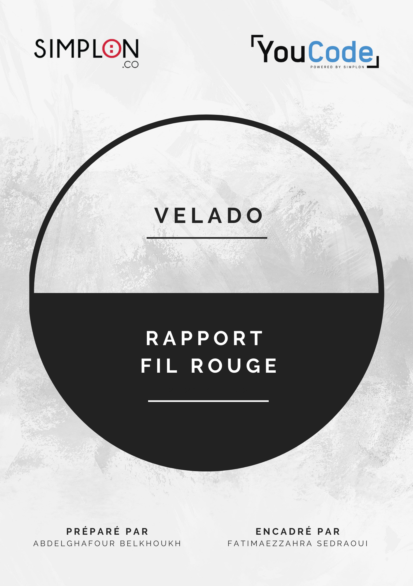

**Introduction Générale**

Depuis quelques années, les innovations dans le domaine du développement web se multiplient et évoluent constamment, les entreprises doivent donc avoir un site qui les présente et suivre l'évolution de ces technologies pour en tirer profit. Une des évolutions majeures dans le domaine du développement web est le développement orienté objet qui est présenté par le PHP5 qui consiste à développer les sites ou les applications web à travers des classes et des fonctions, et quand on parle du PHP orienté objet ou du php5, il faut parler sur la structure MVC (model-view-Controller) est un modèle architectural qui sépare une application en trois composants logiques principaux : modèle, vue et le contrôleur. Chacun de ces composants est construit pour gérer des aspects de développement spécifiques d’une application.

Ce projet est un site web qui présentera aux clients des produits de haute qualité avec différentes catégories de légumes et de fruits normaux et bio, des produits alimentaires cella comme idée de départ.

Les clients peuvent payer sur le site ou en espèces à la livraison et à domicile.

L'administrateur a un tableau de bord qui lui donne la possibilité de gérer les clients et le stock des livreurs et d'ajouter, de modifier ou de supprimer des produits.

Le livreur a aussi un tableau de bord qui lui permet d'afficher les commandes et de gérer l'état des livraisons.

**Remerciements**

Avant d'entamer ce rapport de projet de fil rouge, je tiens à exprimer mes sincères gratitudes envers tous ceux qui m'ont aidé ou ont participé au bon déroulement de ce projet. Je tiens à remercier dans un premier temps, toute l’équipe pédagogique de Youcode et les intervenants professionnels responsables de la formation. Sans eux, ce travail n'aurait pas été couronné de succès.

Je remercie également mon encadrante, **Mme Fatimaezzahra Sedraoui** qui m'a beaucoup aidé pour sa disponibilité, son écoute et surtout ses judicieux conseils, qui ont contribué à alimenter mes réflexions et m'ont permis d'élaborer ce projet. Je désire aussi remercier les staffs de **Youcode Safi**, qui nous eûmes fourni les outils nécessaires à la réussite de ma formation. Enfin, je voudrais exprimer mes reconnaissances envers tous ceux et celles qui ont contribué de près ou de loin à l’accomplissement de ce travail trouvent l’expression de mes remerciements les plus chaleureux

**SOMMAIRE**

* Remerciements. : **………………...……………………………………… 3**
* Sommaire. : **………………………………………….…………………… 4**

**Chapitre I : CONTEXT DU PROJET : …………………………………… 5**

1. PROBLEMATIQUE : ……………………………………………….…… 6

2. SOLUTION PROPOSÉE : …………………………………………..…. 6

3. PRÉSENTATION DU PROJET : …………………………………….... 6

4. LES OBJECTIFS DU SITE : ……………………………...…………….. 6

5. LES CIBLES : …………………………………………..………………… 7

6. ETUDE FONCTIONNELLE : ……………………………………………. 7

7. PÉRIMÈTRE DU PROJET : ……………………………….……………. 8

**Chapitre II : GRAPHISME ET ERGONOMIE : …………………………. 9**

1. LA CHARTE GRAPHIQUE : ………………………………..…...……. 10

2. MAQUETTAGE DU SITE : ………………………………….………… 10

3. CONCEPTION UML : ………………………………………….………. 14

**Chapitre III : SPÉCIFICITÉS ET LIVRABLES : ……………….………. 18**

1. CHOIX TECHNOLOGIQUE : …………………………………….……. 19

1. 1. FRONT-END : ………………………………………………………... 19

1. 2. BACK-END : ………………………………………………….……… 22

2. LES LIVRABLES : ………………………………………………….…... 24

3. PLANNIFICATION : …………………………………………..………… 25

4. CONCLUSION : …………………………………………………….…… 26

**Chapitre I : CONTEXT DU PROJET**

**1.problematique :**

Avant de rejoindre Youcode, j'étais pointeur de chantier dans une entreprise de travaux publics à Nador et j'étais tout seul là-bas, je devais donc préparer ma nourriture. Le problème que j'avais, c'est que je travaillais toute la journée et même parfois le week-end et quand je rentrais chez moi, il était difficile de trouver où acheter ce dont j'avais besoin pour préparer la nourriture. C'était vraiment un problème, et surtout que j'étais obligée de manger quotidiennement du Fast-food.

**2.Solution proposée :**

La solution que je propose est un site web pour la vente de légumes et de fruits et d'autres produits alimentaires, avec une option de livraison qui vise à faciliter l'achat pour les personnes qui n'ont pas le temps d'aller au marché ; tout cela avec des prix convenables.

**3. PRÉSENTATION DU PROJET**

“Velado" est une entreprise qui vend des légumes et des fruits naturels en ligne, et elle est actuellement en train de la création.

**Durée de réalisation :**

**De :** 18/03/2022

**À :** 15/06/2022

**4. LES OBJECTIFS DU SITE :**

**4.1 Objectifs qualitatif :**

Le site de "Velado" sera la seule plateforme de vente de l'entreprise, et doit être en mesure de proposer une expérience de qualité aux visiteurs du site. Le back-office du site doit également permettre une gestion quotidienne des activités e-commerce (suivi des commandes, mise à jour du catalogue produit).

**4.2 Objectifs quantitatifs après 1 an :**

- nombre des commandes livrée par jour : 100

- Visiteurs par jour : 9000

- Taux de conversion : supérieur à 1,2%

- Nombre de comptes clients : 500

**5. LES CIBLES**

"Velado" cible en particulier les salariés qui n'ont pas le temps de faire leurs courses et en général ceux qui font leurs courses sur Internet et ciblera principalement une clientèle relativement jeune (25-35 ans) utilisant les supports digitaux de manière intensive.

**6. ETUDE FONCTIONNELLE**

Le site présentera aux clients des produits de haute qualité avec différentes catégories de légumes et de fruits normaux et biologiques, des denrées alimentaires cella comme une idée de départ.

Les clients peuvent payer sur le site ou en espèces lors de la livraison et la livraison à domicile.

L'admin a un tableau de bord qui lui donne la possibilité de géré les clients et les livreurs le stock et d'ajouter, modifier ou supprimé des produits

Et à propos le livreur a aussi un tableau de bord qui affiche les commandes et ce dernier gère le statut des livraisons

**7. PÉRIMÈTRE DU PROJET :**

- L'activité vise uniquement les villes (Safi, Casablanca, rabat, Marrakech, Tanger).

- Le site sera disponible en français en, Arab et en anglais .

- Le site sera intégralement "Responsive Design".

- L'ensemble des fonctionnalités détaillées dans ce document seront accessibles depuis un mobile.

**Chapitre II : GRAPHISME ET ERGONOMIE**

**1. LA CHARTE GRAPHIQUE :**

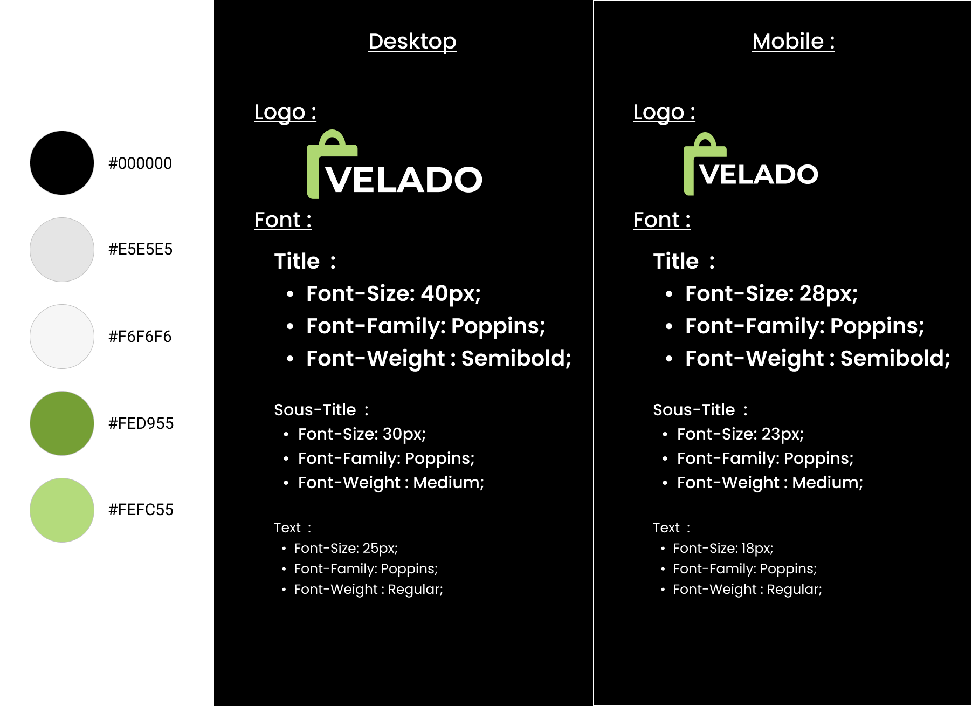

**2. MAQUETTAGE DU SITE :**

**Lien du maquettage du site sur figma :**

<https://www.figma.com/file/nhjW6TgdqQq8p0uNAt8Glv/Untitled?node-id=0%3A3>

**Lien de prototype du site:**

<https://www.figma.com/proto/nhjW6TgdqQq8p0uNAt8Glv/Untitled?page-id=0%3A1&node-id=0%3A3&viewport=619%2C358%2C0.05&scaling=min-zoom&starting-point-node-id=0%3A3>

**Voici quelques pages de site conçus sur Figma :**

Home page ( desktop et mobile ) :

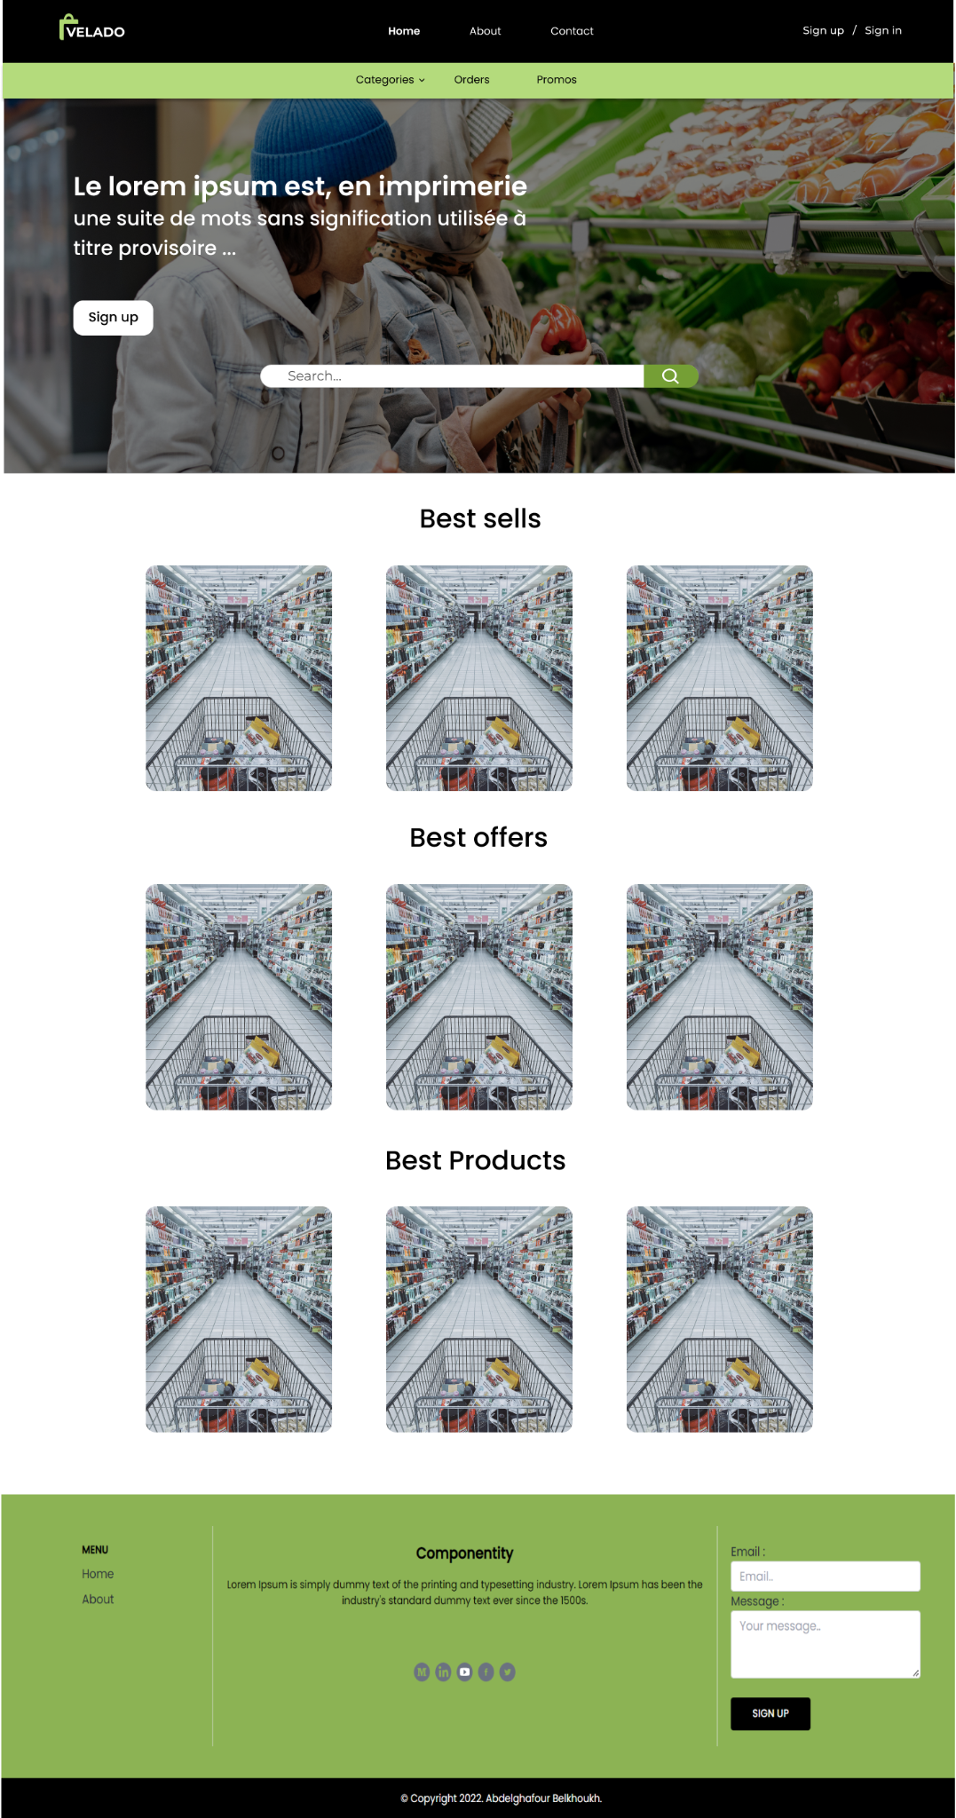

Admin Dashboard page :

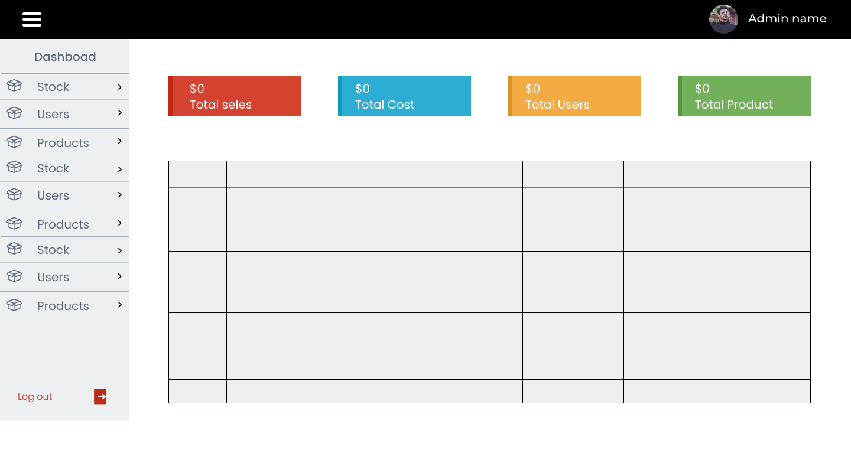

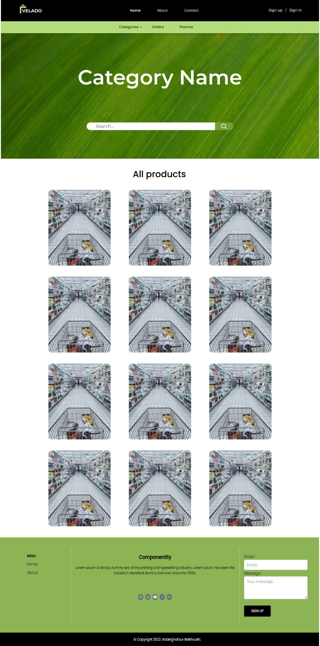Catégorie page (desktop et mobile)

**3. CONCEPTION UML :**

* **Diagramme de cas d’utilisation :**

Les diagrammes de cas d'utilisation sont des diagrammes UML utilisés pour une représentation du comportement fonctionnel d'un système logiciel. Ils sont utiles pour des présentations auprès de la direction ou des acteurs d'un projet,

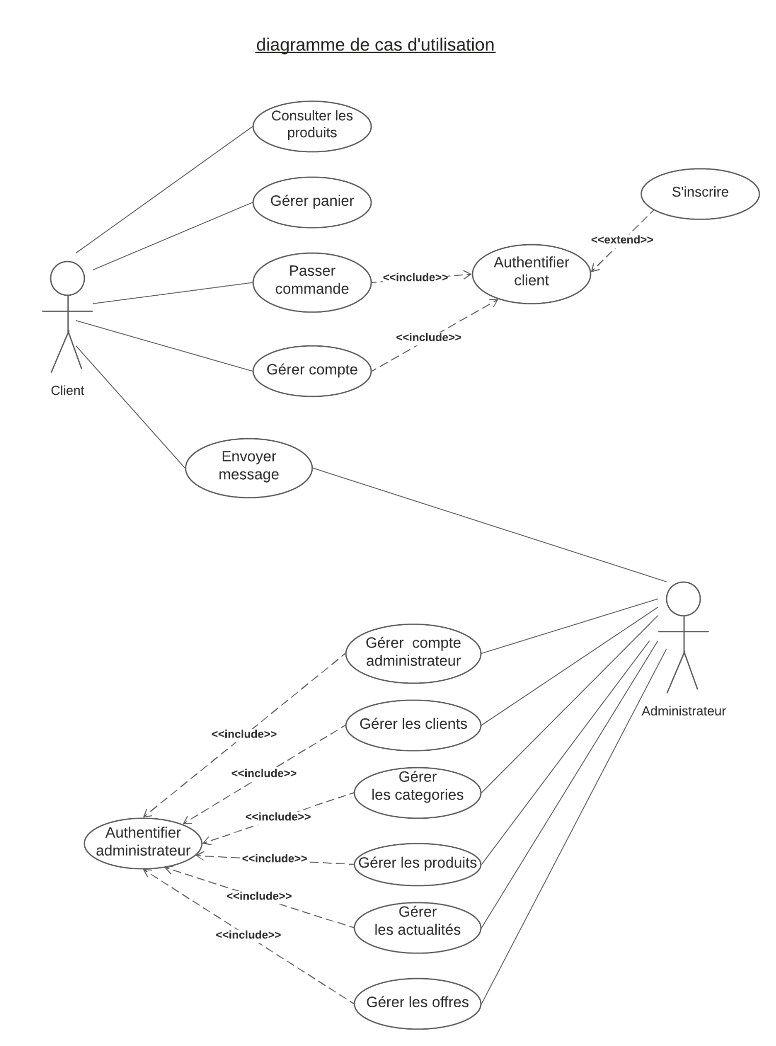

* **Diagramme de classe:**

D**iagramme de classes** est un schéma utilisé en [génie logiciel](https://fr.wikipedia.org/wiki/G%C3%A9nie_logiciel) pour présenter les [classes](https://fr.wikipedia.org/wiki/Classe_(informatique)) et les [interfaces](https://fr.wikipedia.org/wiki/Interface_(informatique)) des systèmes ainsi que leurs relations. Ce [diagramme](https://fr.wikipedia.org/wiki/Diagramme) fait partie de la partie [statique](https://fr.wikipedia.org/wiki/Statique) d'[UML](https://fr.wikipedia.org/wiki/Unified_modeling_language), ne s'intéressant pas aux aspects temporels et [dynamiques](https://fr.wikipedia.org/wiki/Dynamique).

* 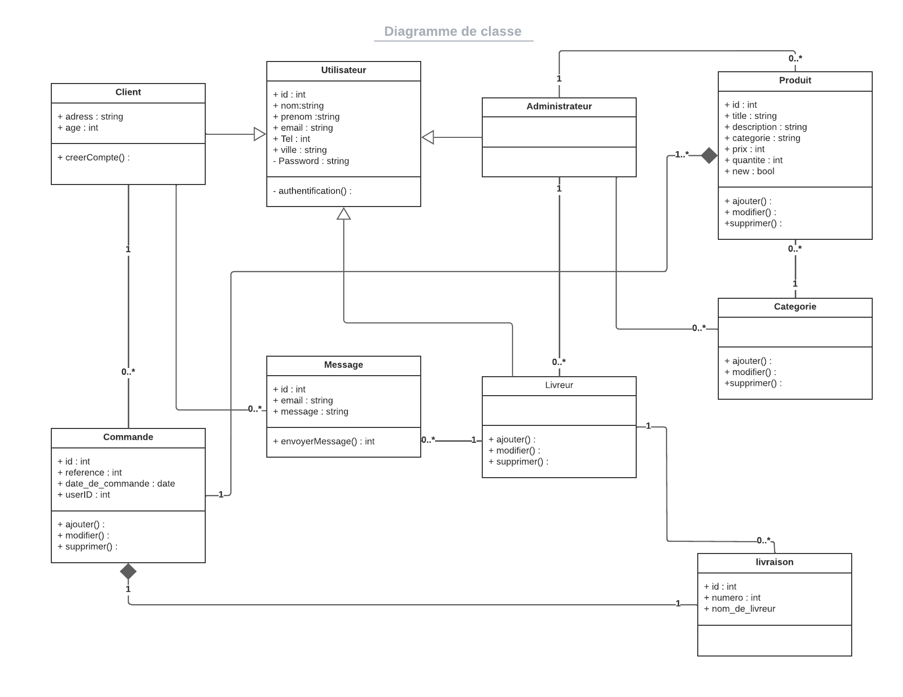
* **Diagramme de séquence :**

Les diagrammes de séquences sont la représentation graphique des interactions entre les acteurs et le système selon un ordre chronologique dans la formulation Unified Modeling Language

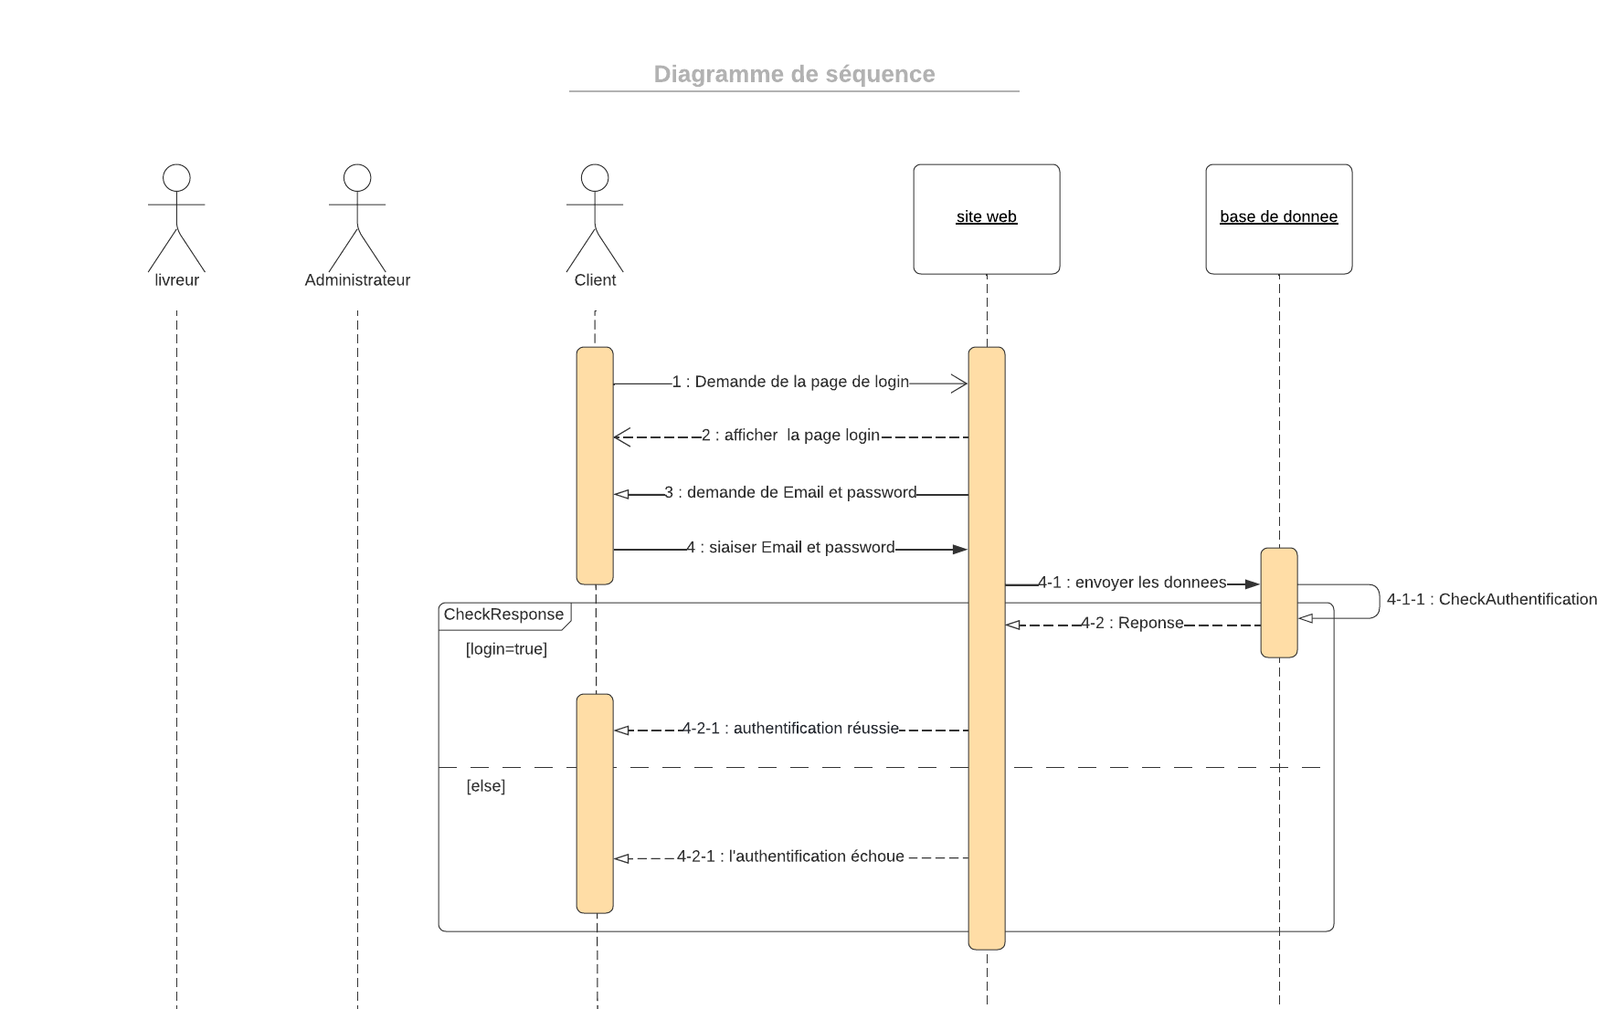

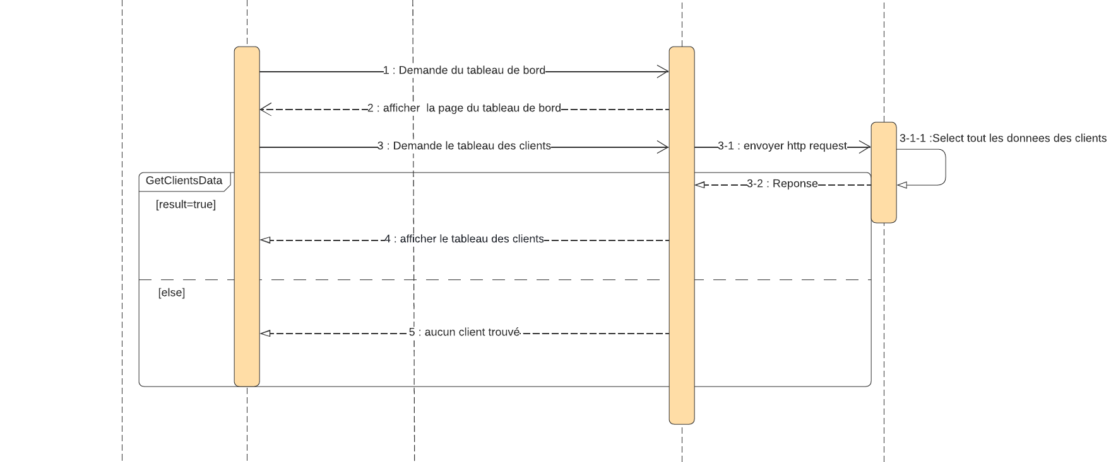

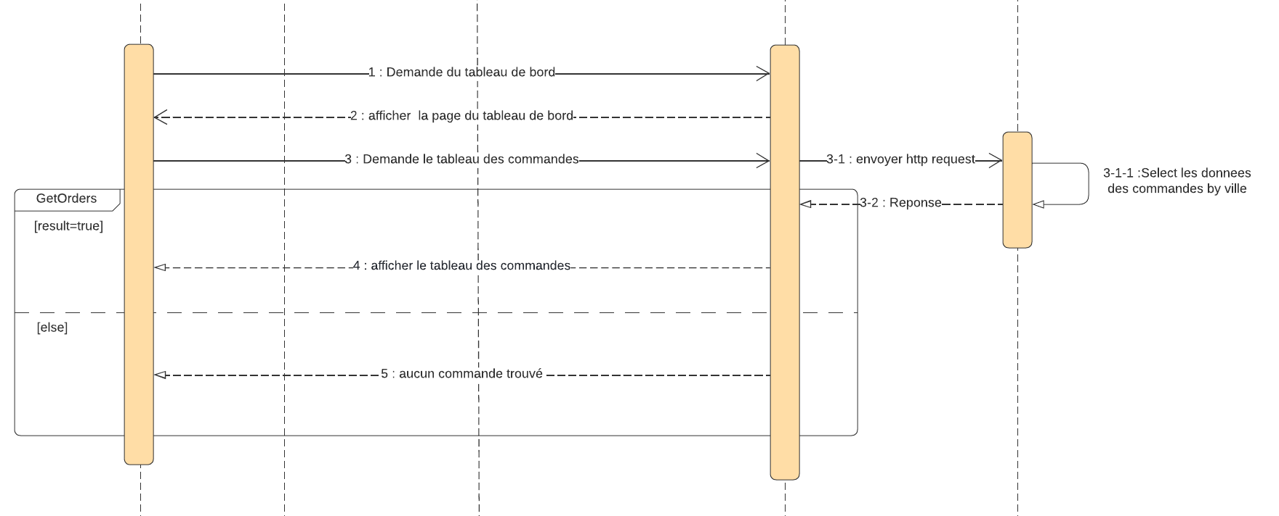

**Chapitre III : SPÉCIFICITÉS ET LIVRABLES**

**1. CHOIX TECHNOLOGIQUE**

**1. 1. FRONT-END :**



* **HTML :** signifie « HyperText Markup Language » qu'on peut traduire par « langage de balises pour l'hypertexte ». Il est utilisé afin de créer et de représenter le contenu d'une page web et sa structure.



* **CSS :** est l'un des langages principaux du Web ouvert et a été standardisé [par le W3C](https://w3.org/Style/CSS/#specs). Ce standard évolue sous forme de niveaux (*Levels*), CSS1 est désormais considéré comme obsolète, CSS2.1 correspond à la recommandation et [CSS3](https://developer.mozilla.org/fr/docs/Web/CSS/CSS3), qui est découpé en modules plus petits, est en voie de standardisation.



* **SASS :** (Syntactically awesome stylesheets) est un langage de script préprocesseur qui est compilé ou interprété en CSS (Cascading Style Sheets). SassScript est le langage de script en lui-même.



* **TAILWIND CSS** : est un Framework CSS complètement personnalisable, basé sur le principe de classes utilitaires, dont la version 2.0 a été annoncée hier avec encore plus de nouveautés sympathiques .



* **VUE.JS** : est un Framework évolutif pour construire des interfaces utilisateur. À la différence des autres Framework monolithiques, Vue a été conçu et pensé pour pouvoir être adopté de manière incrémentale. Le cœur de la bibliothèque se concentre uniquement sur la partie vue, et il est vraiment simple de l’intégrer avec d’autres bibliothèques ou projets existants. D’un autre côté, Vue est tout à fait capable de faire tourner des applications web monopages quand il est couplé avec [**des outils modernes**](https://fr.vuejs.org/v2/guide/single-file-components.html)et [**des bibliothèques complémentaires**](https://github.com/vuejs/awesome-vue#components--libraries)**.**



* **VUEX :** est un*gestionnaire d'état (« state management pattern »)* et une bibliothèque pour des applications Vue.js. Il sert de zone de stockage de données centralisée pour tous les composants dans une application, avec des règles pour s'assurer que l'état ne puisse subir de mutations que d'une manière prévisible. Il s'intègre également avec [**l'extension officielle**](https://github.com/vuejs/vue-devtools) de Vue afin de fournir des fonctionnalités avancées comme de la visualisation d'état dans le temps et des exports et imports d’instantanés (« snapshot ») d'état.

**1. 2. BACK-END :**



* **PHP** : (officiellement, ce sigle est un acronyme récursif pour PHP HyperText Préprocesseur) est un langage de scripts généraliste et Open Source, spécialement conçu pour le développement d'applications web. Il peut être intégré facilement au HTML.

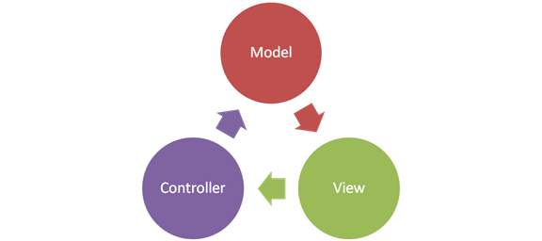

* **MVC** : signifie Model-View-Controller est un modèle architectural qui sépare une application en trois composants logiques principaux : modèle, vue et le contrôleur. Chacun de ces composants est construit pour gérer des aspects de développement spécifiques d’une application. MVC est l’un des Framework de développement Web standard les plus fréquemment utilisés dans l’industrie pour créer des projets extensibles et évolutifs.



* **POO** : [La programmation orientée objet](https://datascientest.com/programmation-orientee-objet-guide-ultime) (POO) est un paradigme informatique consistant à définir et à faire interagir des objets grâce à différentes technologies, notamment les langages de programmation (Python, Java, C++, Ruby, Visual Basic.NET, Simula...). On appelle objet, un ensemble de variables complexes et de fonctions, comme par exemple un bouton ou une fenêtre sur l’ordinateur, des personnes (avec les noms, adresse...), une musique, une voiture...



* **API** : ou interface de programmation d'application, est un ensemble de définitions et de protocoles qui facilite la création et l'intégration de logiciels d'applications.



* **MYSQL** : est un serveur de bases de données relationnelles Open Source. Un serveur de bases de données stocke les données dans des tables séparées plutôt que de tout rassembler dans une seule table. Cela améliore la rapidité et la souplesse de l'ensemble.

**2. LES LIVRABLES :**

Il y aura un produit livrable à la fin du projet et il comprendra toutes les fonctions convenues précédemment.

**3. PLANNIFICATION :**

Pour gérer les tâches de réalisation du projet j'ai utilisé l'outil qui s'appelle Trello, ici une capture d'écran de la planification :

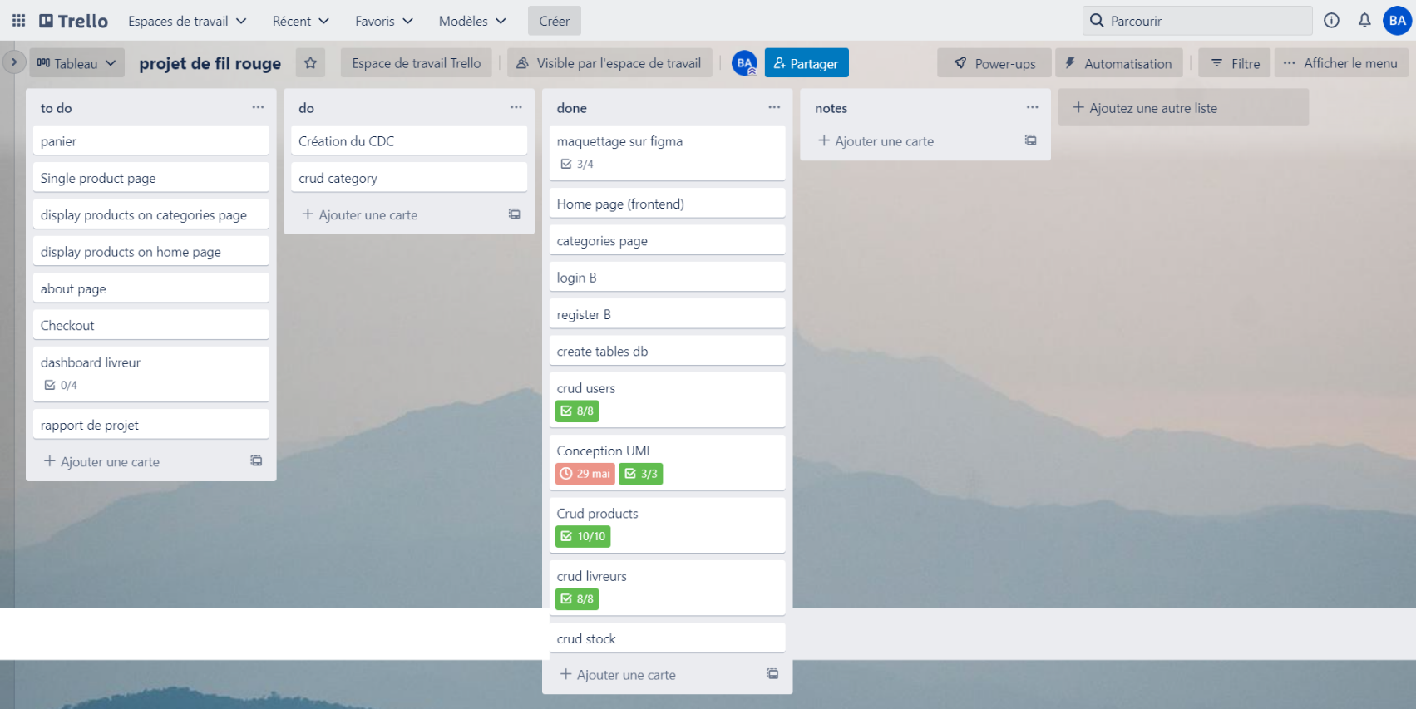

**4. Conclusion :**

L'objectif visé à travers ce rapport est de présenter l'application réalisée qui s'inscrit dans le cadre du projet fil rouge, ce projet consiste de concevoir et à développer un forum pour tous ceux qui veulent apprendre le code, partager des connaissances et construire leur carrière.

Au cours de ce travail, j'ai consacré dans un premier temps, mes réflexions à l'étude de l'existant et la spécification des besoins. Cette étude m'a permis de déterminer les grands axes que je vais suivre pour concevoir cette solution.

Une phase de de conception à précéder l'implémentation de ce projet. En effet, j’ai pu développer une application qui répond aux exigences soulignées pendant l'analyse et la conception. Ce projet a été une bonne expérience, il m'a apporté beaucoup de choses tant au niveau technique qu'en terme de gestion de projet.